Nicolas Rojas

ADSO

2025

CEET

Informe actividad calculadora gib/gibhub

Ah mi me correspondía hacer las operaciones de multiplicación y división. Decidimos con mi equipo hacer con la estructura simple del if, if, if else.

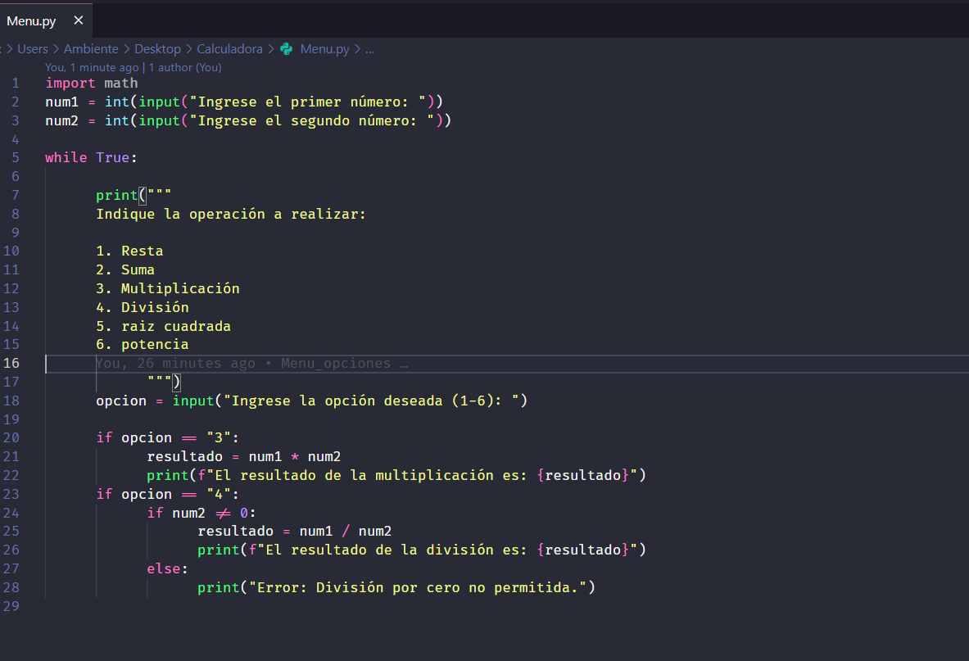

¿Porque usamos esa estructura?

De esta forma de estructurar las condiciones sin necesidad de usar se evalúa la condición y ejecuta lo que este dentro si la condición es verdadera si no pasa a la siguiente condición, es decir. Al momento que el usuario escriba alguna de los números o opciones (1-6) se ejecuta la operación respectiva.

Ya después de hacer el código subí mi versión al GitHub y a la rama master mas adelante.

